Livret d’accueil pour les classes de 6ème

Lycée Français Albert Camus
Kipé BP 998 CONAKRY - Guinée Tél : +224 661 410 600
E-mail : lac@lyceealbertcamus-conakry.net Site internet : www.lyceealbertcamus-conakry.net

Cette année, tu entres en 6ème. Ce n’est pas seulement un changement de classe comme les années précédentes, c’est aussi la découverte de tout le secondaire et plus particulièrement du collège dans un premier temps.
Il y a beaucoup à découvrir et à comprendre !

Le collège est très différent de l’école primaire : il est plus grand, tu vas avoir plusieurs professeurs (un par matière) et tu vas changer de salle de cours (presque pas en 6ème mais toutes les heures à partir de la 5ème).
Désormais, il ne faut plus dire « maître ou maîtresse » mais « Monsieur ou Madame ». C’est n’est plus un directeur qui dirige mais un proviseur, secondé par un proviseur-adjoint. D’autres personnes aux fonctions nouvelles vont faire parti de ton quotidien dans l’établissement.
Tu vas devoir apprendre à te situer dans le collège mais aussi à t’organiser tout seul car il te faudra devenir de plus en plus autonome dans ton travail.

Ce livret d’accueil a pour objectif de t’aider à te repérer dans le collège mais aussi à comprendre son fonctionnement et à connaître ton nouvel environnement (pour savoir qui interpeller en fonction de ta question). Gardes le précieusement, surtout au début de l’année, pour t’en servir à chaque fois que tu en as besoin.
Tu dois également te servir de ce guide pour expliquer à tes parents et leur montrer ce que tu vas vivre cette année. Pour eux aussi ton arrivée au collège est un moment important !

Ton point de repère doit être ton professeur principal que tu as rencontré dès la rentrée. La vie scolaire est là pour t’aider également.

Nous te souhaitons une bonne arrivée au collège et une bonne année de sixième !

L’équipe de la vie scolaire

Retrouver un lieu dans le collège
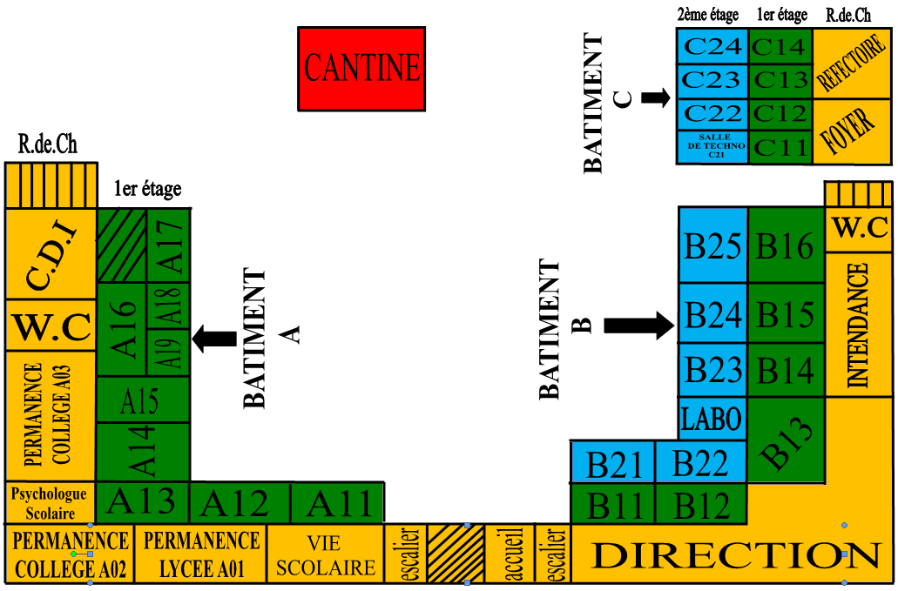

- L’administration

C’est là où se trouvent les bureaux du proviseur, du proviseur-adjoint, du gestionnaire et des secrétariats (Rez-de-chaussée du bâtiment B)
- La vie scolaire avec les bureaux des CPE (Conseillers Principaux d’Education) et Assistants d’éducation :
Si tu es perdu, c’est là où il faut te rendre. C’est donc le premier lieu à repérer ! De même, c’est là que tu te rendras pour justifier tes absences et tes retards mais aussi quand tu rencontres une difficulté. (Rez-de-chaussée du bâtiment A)
- L’accueil

Madame Sano peut aussi t’aider si tu es perdu. (entrée du secondaire, tu passes devant tous les matins !)
- Les salles de cours

La lettre désigne le bâtiment (A, B ou C)

Le premier chiffre après la lettre désigne l’étage (1 ou 2) Le 2ème chiffre après la lettre désigne la salle
Exemple : A13 (A = bâtiment A ; 1 = 1er étage ; 3 = salle)

- La salle des professeurs

Tu ne peux pas y aller sans demander l’autorisation à un assistant d’éducation.
(côté primaire, entre l’infirmerie et la BCD)

- Les salles de permanence

Durant les heures où tu n’as pas cours, tu es accueilli dans cette salle de travail. C’est obligatoire pour les collégiens. Les élèves sont pris en charge par un assistant d’éducation et y travaillent en silence. (rez-de-chaussée du bâtiment A, à côté de la vie scolaire).
- Le CDI (Centre de Documentation et d’Information) :

Le CDI est ouvert toute la journée. Les élèves peuvent y consulter librement livres, journaux, revues, dictionnaires … Tout est présent sur place si tu as un exposé à préparer par exemple. Des ordinateurs disposant d’internet sont accessibles et tu peux demander de l’aide à la documentaliste. Les élèves peuvent travailler seul, en groupe ou tout simplement lire pour le plaisir. (rez-de-chaussée du bâtiment A, à côté des salles de permanence).
- L’infirmerie

C’est là où tu dois te rendre si tu es malade. Sur les temps de pause, tu peux t’y rendre seul. En revanche, lorsque tu es en cours, tu dois demander au professeur l’autorisation pour aller à l’infirmerie. Tu devras alors prendre un « Bon pour l’infirmerie » à la vie scolaire.
(en face du préau du bâtiment C, après la Paillote)

- Bureau de la psychologue scolaire

Il faut avoir un rendez-vous pour s’y rendre. Si tu n’as pas de rendez-vous, tu dois passer par ton CPE qui va t’en prendre un. (couloir de l’administration, rez-de-chaussée du bâtiment B)
- Le plateau sportif et les vestiaires

Tu ne peux y aller que lorsque tu as cours d’EPS ou que tu es accompagné par ton professeur de sport ou un assistant d’éducation. Aucun élève n’est autorisé à se rendre seul sur le plateau (derrière le primaire)
- La cour de récréation

C’est là où tu peux te détendre, manger, écouter de la musique sur ton mp3 (sans wifi ni connexion internet !), envoyer un message avec ton téléphone (attention les smartphones sont interdits !! mais tu dois avoir un téléphone portable pour joindre tes parents. Ce téléphone ne doit pas avoir d’appareil photo ni de connexion internet ni de wifi).
C’est là également que tu dois te ranger à la fin des récréations pour attendre ton professeur.

- La restauration scolaire

Pour manger, il faut se rendre à la paillote. Tu pourras ensuite t’installer avec ton repas au réfectoire situé juste en face.

SECRETARIAT

- Secrétariat du proviseur : Mme Bangoura
- Secrétariat du proviseur adjoint :
M. Bah

INTENDANCE
- Ecolage : M. Souaré
- Comptabilité : Mme Baldé
- Ressource Humaine : Mme Lorcy
ENSEIGNEMENTS

- Professeurs
- Documentaliste (CDI)
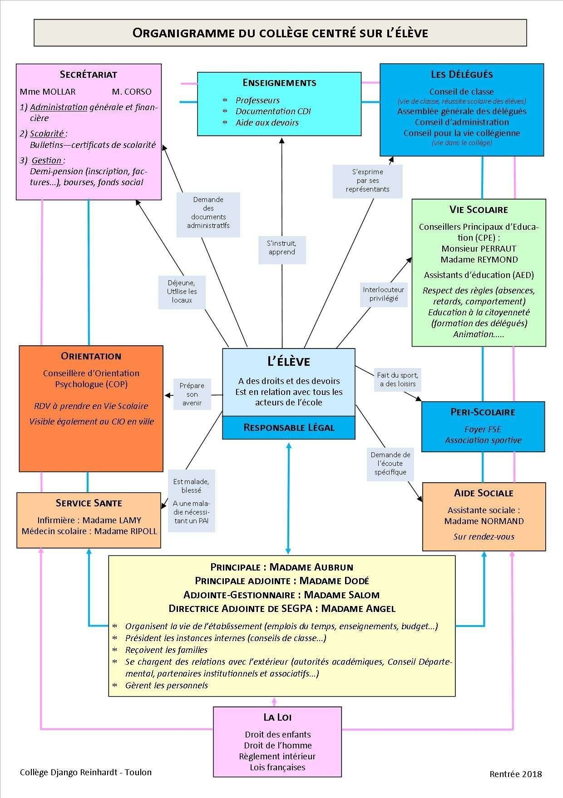
O RIENTATION
- CPE : Mme Bonnissent
- CDI : Mme Riehl
- PRIO (Personnel Ressource en Information et Orientation) : M Roujon
PERI-SCOLAIRE
- Association sportive
- MDE (Maison des Elèves)
V IE SCOLAIRE
- Conseillers Principaux d’Education (CPE) :
M Kanté (6ème, 5ème et 4ème) Mme Bonnissent (3ème, 2nde, 1ère, Tle)
- Assistants d’éducation (AED) :
Mmes Loua et Diallo,
Mrs Sidimé, Sylla, N’Diaye, Soumah et Diallo
LES DELEGUES
Vie de classe, Conseil de classe, Assemblée générale des délégués, Conseil d’établissement, CVCL (Conseil pour la vie collégienne et lycéenne = Vie dans le collège)

SERVICE SANTE

Infirmières : Mmes Sakho et Barry Médecin de l’Ambassade : Dr Henry
PSYCOLOGUE SCOLAIRE

- Mme Conté
(Sur rendez-vous)

LYCEE ALBERT CAMUS DE CONAKRY

ADMINISTRATION
- Proviseur : M Tesson
- Proviseur adjoint : M Scappaticci
- DAF (Directeur Administratif et Financier) : M M’Boya

Le personnel du secondaire

Le proviseur : M Tesson. Il est le chef de l’établissement. Il coordonne le travail des adultes et veille à la scolarité des élèves. Il prend les décisions importantes concernant la vie de l’école. Il est secondé par le proviseur adjoint.
Le secrétariat du proviseur : Assuré par Mme Bangoura, secrétaire. Elle s’occupe des dossiers administratifs du personnel et de la communication avec l’extérieur.
Le proviseur-adjoint : M Scappaticci. Il seconde le chef d’établissement. Il a les mêmes responsabilités que lui. Il coordonne les professeurs, suit tout ce qui attrait à la scolarité des élèves et réalisent les emplois du temps des classes.
Le secrétariat du proviseur-adjoint : Assuré par M Bah. Il s’occupe des
dossiers administratifs des élèves.

Le Directeur Administratif et Financier (DAF) : M M’Boya. Il gère le budget de l’établissement et dirige les personnels ATOS (personnels administratifs, techniques, ouvriers et de service).
Les assistants du DAF : Mme Lorcy (ressources humaines),
Mme Balde (comptabilité financière) et M Souaré (écolages).

Les Conseillers Principaux d’Education (CPE) : Mme Bonnissent et M Kanté. Ils sont responsables de la Vie Scolaire. Ils contrôlent l’assiduité et suivent la scolarité des élèves. Ils travaillent en collaboration avec tous les personnels de l’établissement (direction, professeurs, infirmière, psychologue scolaire, documentaliste, …). Ils sont chargés de la prévention et de faire vivre la citoyenneté dans l’établissement. Ils assurent la liaison entre l’établissement et les familles.

Les AED (assistants d’éducation) : Mme Loua, Mme Diallo, Mme Balde, M Sidime, M N’Diaye, M Soumah et M Diallo. Ils assurent la surveillance et l’encadrement des élèves et veillent au respect du règlement intérieur. Ils suivent également les élèves dans leur scolarité et contrôlent les absences et les retards.
La documentaliste : Mme Riehl. Elle est responsable du CDI et travaille avec un technicien de documentation, M Cissé. Son rôle est de te proposer des livres, des revues et de t’apprendre à faire des recherches documentaires. Elle peut aussi t’aider en ce qui concerne les recherches sur ton orientation.

L’infirmerie : dirigée par Mme Sakho. Elle donne les premiers soins aux élèves qui ne se sentent pas bien dans l’établissement. Elle est à l’écoute des élèves et s’occupent également de la prévention au niveau de la santé.
La psychologue scolaire : Mme Conté. Elle reçoit les élèves qui rencontre une difficulté ou qui ont besoin de parler. Elle coordonne les équipes pour les élèves à besoins particuliers.
Le professeur principal : Il est responsable de ta classe et la suit plus particulièrement. Tu peux t’adresser à lui en cas de problème ou si tu as une question, un conseil à demander. Tes parents vont le rencontrer pour faire le point sur ta scolarité.

Organisation scolaire
Le règlement intérieur : des règles pour vivre ensemble
Le règlement intérieur c’est la loi du collège et du lycée. Il énonce les droits et les devoirs de chaque élève. Les règles doivent être respectées par tous.
Il te renseignera sur ce que tu peux ou ne peux pas faire et sur les conséquences si tu ne respectes pas ce règlement (incidents, punitions (exemple : retenue), sanctions (exemple : exclusion temporaire), …)
Le règlement intérieur explique également tout ce qui concerne ta scolarité (horaires, gestion des absences et des retards, tenue vestimentaire, … )
Il se trouve dans ton carnet de liaison.

La communication au LAC

Informations :

Si tu as besoin de renseignements pratiques pendant la journée, tu peux te rendre au bureau de la Vie Scolaire. Les assistants d’éducation (AED) t’écouteront, te donneront une réponse ou te guideront vers le bon service ou vers un Conseiller Principal d’Education (CPE).

Tous les jours, tu dois lire les informations qui sont affichées sur les tableaux d’affichage de la vie scolaire. Tu dois également lire les informations qui te sont données sur papier puis le donner à tes parents pour qu’ils le lisent également.

Tu dois également donner à tes parents toutes les informations que le collège te donne (papier ou oral)

Des informations sont disponibles également sur le site du lycée :
http://lyceealbertcamus-conakry.net/

Carnet de liaison :
Il contient :
- Ton emploi du temps et le calendrier de l’année scolaire (repère pour semaine 1 (Q1) ou semaine 2 (Q2)
- Le règlement intérieur de l’établissement
- Les justificatifs de tes absences et de tes retards

LE CARNET DE LIAISON EST TON PASSEPORT DANS L’ETABLISSEMENT !!!
Véritable carte d’identité, tu dois le présenter à l’entrée et à la sortie de l’établissement. Tu dois toujours l’avoir sur toi et le présenter dès qu’on te le demande.

Pronote :
C’est avant tout sur Pronote que tu dois regarder si tu cherches une information. Tu retrouves notamment :
- Les devoirs
- Les professeurs absents
- Les changements d’emploi du temps
- Les notes Mais aussi
- Les absences et retards détaillés
- Les incidents (observations par rapport au comportement et au travail)
- Les punitions et sanctions

Exemples de situations :

Situations | Où ? | Qui ? | Pour qui ?
J’ai été absent | Carnet de liaison : Bulletin d’absence détachable | Les parents | Les assistants d’éducation, les  C.P.E. et les professeurs
Je suis en retard | Carnet de liaison : Bulletin de retard détachable | Les AED | Les parents puis la vie scolaire
Je n’ai pasfait mon  travail oujeme suis mal comporté | Pronote :  Rubrique “Incidents” | Celui ou celle qui fait l’observation | Les parents
Je ne sais pas si j’ai le droitde… | Règlement intérieur | Administratio n | Eleves et parents
Un adulte du collège ou un professeur veut donner une information ou  rencontrer mes | Pronote  Ou mail | L’adulte concerné | Tes parents
parents
Mes parents veulent rencontrer un de mes professeurs | Pronote ou mail ou  demande auprès du CPE | Tes parents | Ton professeur

A qui s’adresser ? :

Lorsque tu as une question ou que tu rencontres une difficulté dans ta scolarité voici les personnes vers qui tu dois te tourner :
- En premier lieu, tes délégués de classe :

En début d’année, dans chaque classe, les élèves élisent 2 de leur camarade en tant que délégués de la classe. Le rôle d’un délégué est de représenter la classe, d’être le porte-parole de ses camarades de classe vis-à-vis des adultes et d’exposer les problèmes rencontrés par le groupe.
Les délégués de classe sont membres du conseil de classe. Ils interviennent donc au nom de la classe et peuvent éclairer le conseil de classe sur le cas d’un élève.
Un délégué est d’abord un lien entre ses camarades et les professeurs. Ils peuvent faire comprendre au professeur les raisons des difficultés d’un élève si ce dernier n’arrive pas à en parler lui-même).
Parmi les délégués de classe sont élus les représentants des élèves au conseil d’établissement (les membres donnent leur avis et participent par leur vote à la prise de décision).

- Puis vers ton professeur principal :

Il est plus particulièrement chargé de ta classe : il veille à l’harmonie au sein du groupe classe, s’occupe des problèmes/difficultés de chaque élève et assure la coordination avec les autres professeurs. Il rencontre régulièrement les parents et se charge de la liaison avec la vie scolaire.

- Tu peux ensuite t’adresser aux assistants d’éducation et/ou à ton CPE :

Si tu as un problème, si tu as besoin d’un renseignement ou d’une information ou d’un conseil c’est à la Vie scolaire qu’il faut te rendre.
Chaque niveau de classe a un assistant d’éducation (AED) référent. C’est lui qui va suivre les élèves dans leur scolarité. C’est donc une personne privilégiée qui connait bien chaque élève de son niveau.
Il y a toujours des AED dans l’établissement, tu les trouveras dans la cour, dans les couloirs, dans le bureau vie scolaire, …
Pour ton CPE, si tu ne sais toujours pas ce qu’il fait, je te laisse retourner lire dans la partie « Le personnel du collège ».
La vie scolaire est chargée de tout se qui se passe en dehors des heures cours.

Les temps forts d’une classe :

Les conseils de classe

Le Conseil de classe réunit tous les professeurs d’une même classe, les parents délégués et les élèves délégués de la classe. Il est présidé par le proviseur, le proviseur-adjoint ou le/la CPE. Le Conseil de classe a pour but d’effectuer un bilan scolaire et comportemental pour chaque élève de la classe chaque trimestre (donc 3 conseils de classe par an). En fonction de ce bilan, le conseil de classe décide d’attribuer une récompense ou une mise en garde. Il émet également un avis d’orientation.

Les réunions parents-professeurs

Deux fois par an, (en décembre et en février/mars) les parents sont invités à venir rencontrer les professeurs de la classe de leur enfant pour faire un point rapide. C’est à cette occasion que les bulletins sont distribués.
Les parents peuvent également prendre rendez-vous avec un professeur tout au long de l’année (par mail, téléphone ou via le/la CPE).

